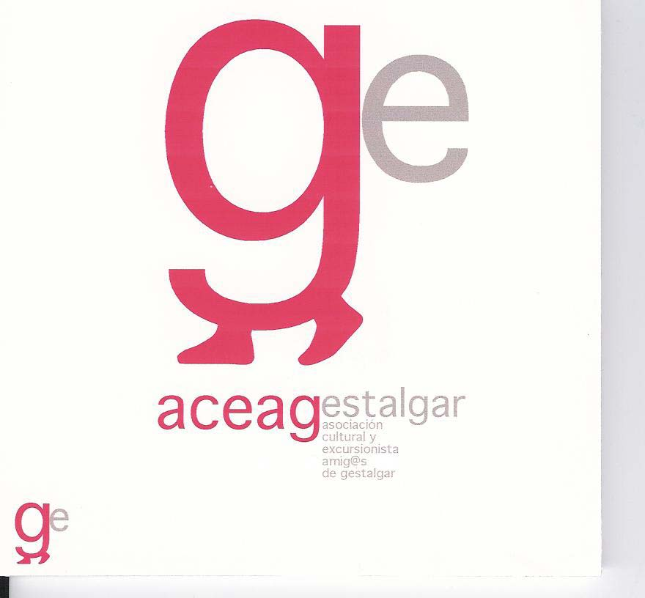
MEMORIA DE LA ASOCIACION 2004

A. ACTIVIDAD INTERNA

1.- Inscripción de los Estatutos de la Asociación en el Registro de Asociaciones de la Generalidad Valenciana, con el nº CV-01-036507-V, según Resolución de la Dirección General de Justicia de la Generalidad Valenciana de 2 de Febrero de 2004, con esto la Asociación cumple el requisito para el desarrollo de sus actividades.

2.- Se realizó en Febrero una Asamblea General extraordinaria, eligiendo la Junta Directiva y aprobando el programa de actividades del 2004.

3.- Se dispone de un local como sede de la Asociación, en la c/ Cabedos, 14 de Gestalgar, cedido por el Ayuntamiento, al que queremos agradecer esta colaboración..

4.- Se han abierto dos cuentas corrientes en Bancaixa y Caja Rural, en el primer caso porque a igualdad de remuneración de la cuenta respecto a otras entidades era la solución más eficaz para ingresar o disponer de los fondos, y en el caso de Caja Rural, por ser la única entidad con oficina en el pueblo.

5.- Contamos con un logotipo de la Asociación, hecho por Marc Granell. La “Ge excursionista” de Gestalgar.

6.- La Asociación dispone de material y mobiliario adquirido o donado por los socios. Entre el material disponible destacan donaciones de libros editados por la Asociación Cultural Cristofol Aguado de Picasent, o del proyecto Rural Turia, del Centro Excursionista de Valencia, así como material cartográfico, con los que empieza una pequeña biblioteca a disposición de los socios.

7.- También cuenta la Asociación con un directorio en Internet, creada y actualizada por Virtudes Albertos (www.upv.es/valberto), en la que están fotos de las excursiones realizadas, documentos y el programa de actividades.

B.- ACTIVIDAD EXTERNA

1.- Presentación de la Asociación

En el mes de Febrero se realizó la presentación de la Asociación en la Casa de la Cultura de Gestalgar, acto que contó con la asistencia de numeroso público, y tras el que se proyectó un audiovisual realizado por Paco Pavía con imágenes del pueblo y las sendas.

2.- Excursiones programadas

Se han realizado 11 excursiones, siguiendo el programa aprobado en la anterior Asamblea General. La media de asistentes ha sido de unas 30 personas. Especialmente deben destacarse las realizadas para inaugurar los dos PRV de Gestalgar, en Abril y Noviembre, que contaron con la colaboración del Ayuntamiento y vecinos de Gestalgar, en las que el número de asistentes superó el centenar, al sumarse otras Asociaciones excursionistas: Centro Excursionista de Valencia, Grupo No Puc Més de Godella, Grupo El Botánico, Grupo Calderona de Lliria.

También cabe destacar la excursión al abrigo de pinturas rupestres de las Clochas, a la que asistieron medio centenar de personas.

Finalmente, la merienda – “bufoná” en la Peña María, realizada en Agosto, durante las fiestas.

Al margen de estas excursiones programadas se han realizado otras, siempre con carácter abierto.

3.- Sendas

Colaboramos con el Ayuntamiento en la homologación de los senderos PRV 290 y 291, y en la edición de un folleto explicativo de estos, que tienen una gran aceptación.

Hemos realizado diversas excursiones para preparar nuevas sendas a homologar en el pueblo, con la colaboración de cazadores y vecinos del pueblo, Raúl Carrasco, Joaquín Martínez y Pascual Domingo, a los que agradecemos su colaboración. Estas sendas se propondrán al Ayuntamiento.

4.- Actos culturales

En Marzo tuvo lugar en la Casa de la Cultura la presentación de un audiovisual con imágenes aéreas de Gestalgar, realizado por Patricia Sanchez, a cargo de esta y de Emilio Forcén, profesor de la Universidad Politécnica, con gran asistencia de público.

En Semana Santa, y en Agosto, se realizó en la Casa de la Cultura la exposición GESTALGAR: IMAGEN Y MEMORIA DE UN PUEBLO, con 144 fotos, seleccionadas entre las más de 600 fotos cedidas por numerosos vecinos, y que constituyó un gran éxito. Jose Mª Jordán Galduf, Catedrático de la Universidad de Valencia y persona vinculada a la Serranía y el Camp de Túria presentó la exposición. El catálogo, realizado por Manuel Granell, se ha editado con la colaboración económica de Bancaixa, Caja Rural y el Ayuntamiento de Gestalgar. Queremos que conste el agradecimiento de la Asociación a estas personas y entidades por el apoyo a esta iniciativa, y a los vecinos que proporcionaron las fotos y que han permitido tener un documento gráfico de la historia del pueblo.

Paco Pavía ha realizado un audiovisual con las fotografías de la exposición, que está disponible para su venta, como el catálogo.

En el mes de Agosto, como colaboración de la Asociación a las fiestas, se realizó en la Casa de la Cultura la representación teatral “Monólogos” de la Compañía COMARCAL – 234, con numeroso público.

5.- Viajes

Aprovechando puentes laborales o fines de semana hemos hecho dos excursiones de tipo cultural, naturalista y gastronómico, con una asistencia media de unas 20 – 30 personas. En Mayo, siguiendo una propuesta realizada en la Asamblea anterior, de integración en la Serranía, fuimos a Aras de los Olmos – Alpuente y La Puebla de San Miguel, visitando los monumentos y parajes de estas localidades. En Octubre fuimos al Barranc dels Horts – Ares del Mestre – Vilafranca del Cid y Morella, viendo los robles centenarios amenazados por proyectos eólicos, y estas localidades del Maestrazgo.

6.- Difusión

Hemos reunido un dossier con noticias de prensa de las actividades de la Asociación, o promovidas por otras entidades en las que hemos participado. En este punto queremos que conste el agradecimiento a Alfons Cervera por la difusión entrañable de todos estos actos.

De la mayoría de actos y excursiones se han puesto carteles en los comercios y el tablón de la Plaza, así como bandos públicos.

Se han confeccionado camisetas y gorras con el logotipo de la Asociación a fin de difundir esta.

7.- Otras actividades

La Asociación estuvo presente en actos promovidos por el Ayuntamiento, en particular la nueva rotulación de algunas calles, presidida por el Sr. Delegado del Gobierno, al que le hicimos entrega de un Catálogo de la exposición de fotos.

Colaboramos con el Ayuntamiento en el I Maratón de Fotos de Gestalgar, que tuvo lugar en las fiestas de Agosto.

ACTIVIDADES QUE SE PROPONEN EN 2005

A. ACTIVIDAD INTERNA

Intentaremos disponer de una página Web de la Asociación, con información de las actividades y enlaces con otras páginas (del Ayuntamiento, relacionadas con la Serranía, excursionistas, etc.).

B. ACTIVIDAD EXTERNA

1.- Excursiones

Se ha elaborado un calendario de las excursiones mensuales hasta el mes de Febrero de 2006, que se adjunta.

2.- Viajes

Está previsto realizar en el puente del 1 de Mayo una salida a la zona de Fredes y Els Ports de Beceit, en Castellón, de gran valor paisajístico.

También se ha previsto, continuando las visitas a pueblos de la Serranía, realizar una excursión a Chelva en Octubre, a fin de ver el acueducto de la Peña Cortada y otros monumentos de la población, en fecha pendiente de decidir para intentar que sea una visita guiada.

3.- Sendas

Respecto a los PRV existentes se han relacionado las mejoras a realizar por el Ayuntamiento (señalización, conservación, seguridad, etc.), y se van a proponer nuevas sendas a intentar homologar en la zona de Gabaldón – Cochichillas, en la zona del Sabinarejo - Pelma y en la de La Reana - la Terrosa, a fin de ir completando una red de senderos homologados en el pueblo, que combinen elementos paisajísticos, deportivos y culturales.

En esa relación dirigida al Ayuntamiento, se sugieren otras intervenciones de mejora medioambiental del término.

En este apartado se procurará entrar en contacto con iniciativas paralelas de pueblos vecinos.

Están previstas salidas “exploratorias” contando con la colaboración de gente conocedora del término.

4.- Actividades Culturales

El 19 de Febrero haremos una excursión para visitar el Museo de Arte rupestre de la Valltorta, en Tirig (Castellón), que cuenta con un panel dedicado a las pinturas de Gestalgar, y algún abrigo cercano. La visita estará guiada por personal del Museo.

Editaremos un folleto interpretativo de las pinturas de las Clochas, con material grafico, realizado por especialistas en arte rupestre levantino. También está prevista una visita al abrigo de las Clochas, acompañados de los autores, en la primavera, con fecha pendiente de determinar.

Están previstas dos exposiciones de fotografía. Una es de fotos de Susi Artal, con poemas de Marc Granell, sobre el mundo de L`Horta de Valencia. La segunda es de fotos de paisajes y naturaleza de Gestalgar, realizadas en las excursiones del pasado año. Ambas se harían en Semana Santa o el mes de Agosto, según disponibilidad de la Casa de la Cultura.

Queremos organizar un Recital de música clásica este verano, cuyas fechas y participantes están pendientes de concretar, ampliando la oferta cultural de las fiestas.

Organización del II Maratón de Fotografía, también en verano, esta vez con dos secciones, una popular y otra en la que se valore la calidad del material aportado.

5.- Otras Actividades

Se va a empezar un Registro Documental de Fuentes de Gestalgar, para inventariarlas y contribuir a su conservación y difusión, con fotografías, mapas, descripciones, etc. Este Registro puede servir para trazar futuras sendas y podría ampliarse con el tiempo a otros elementos como Árboles Monumentales, Sistemas de riego, Sendas, Hornos y Carboneras, Corrales, etc., que mantengan vivo el patrimonio natural y humano de Gestalgar.

Finalmente pensamos que es importante la creación o recuperación de zonas arboladas y la participación popular en ellas. Otros años se ha realizado el Día del Árbol. La Asociación quiere invitar al Ayuntamiento, Junta de Montes, y otras entidades a su realización, colaborando si se organiza, con nuestros medios.

